ACEROLA - FONTE DE VITAMINA C NATURAL APLICADA EM PRODUTOS CÁRNEOS

A demanda por antioxidantes, especialmente os originados de plantas, classificados como GRAS (Generally Recognized As Safe - Geralmente Reconhecidos como Seguros), tem crescido nos últimos anos devido a estudos que têm demonstrado a possibilidade de efeitos tóxicos atribuídos aos sintéticos e o aumento de procura por produtos naturais (Frankel, 2012; Kumar et al., 2015).
Frutas, no geral, têm se apresentado boas fontes de antioxidantes para aplicação industrial. As vitaminas, também amplamente distribuídas nas plantas, são incorporadas em alimentos como fonte de enriquecimento e também como aditivos (Jiang; Xiong, 2016).
A vitamina C (ácido ascórbico) é encontrada em abundância em muitas frutas, como limão, laranja, tomate, acerola, entre outras (Bartosz, 2014). O ácido ascórbico é uma vitamina hidrossolúvel com ação antioxidante, sendo um forte agente redutor e um eficiente neutralizador de espécies reativas de oxigênio e nitrogênio (Frankel, 2012). Dentre os principais benefícios da Vitamina C in vivo pode-se citar, em nível imunológico, a atividade bactericida e aumento nas funções de defesa do organismo (Iqbal; Khan; Khattak, 2004). Devido a sua capacidade antioxidante elevada, promove a inativação dos radicais livres, diretamente ligados ao processo de envelhecimento e doenças como câncer e distúrbios cardiovasculares (Nunes et al., 2011). Na diabetes, tem ação moduladora na ação da insulina, contribuindo no controle da glicemia (Aranha et al., 2004). Em nível cardiovascular, melhora a capacidade vasomotora de endotélio de artérias coronárias em pacientes com hipertensão e doenças isquêmicas do coração, diminui o endurecimento arterial e a agregação plaquetária, além de reduzir aterogênese (Mullan et al., 2002). Outra importante função do ácido ascórbico está relacionada com a síntese de colágeno, proteoglicanos e outros constituintes orgânicos da matriz extracelular em diversos tecidos, como os dentes, ossos e o endotélio capilar (Manela-Azulay et al., 2006).

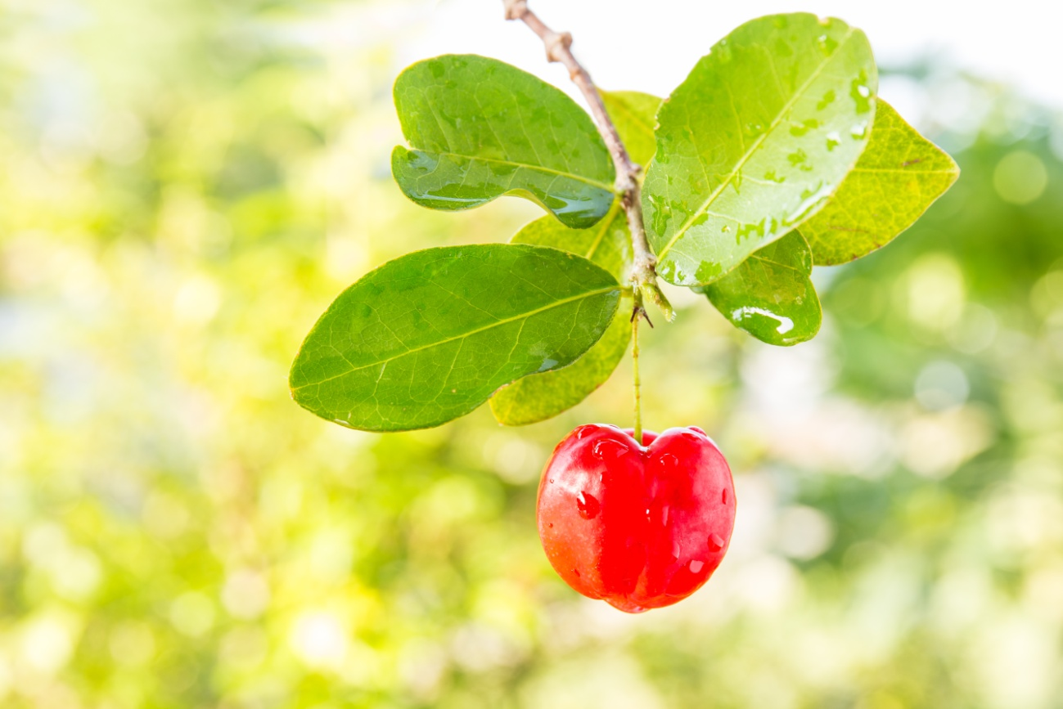

O termo Vitamina C é utilizado como um descritor genérico para todos os compostos que exibem a atividade biológica do ácido ascórbico. O principal composto natural com atividade da Vitamina C e antioxidante é o ácido L-ascórbico, encontrado em plantas e mamíferos. O ácido ascórbico pode apresentar dois pares enatiomericos (ácido L- e D-ascórbico e ácido L- e D-isoascórbico), sendo que o ácido D-ascórbico e o ácido L-isoascórbico não são encontrados na natureza. O ácido D-isoascórbico, também conhecido como ácido eritórbico, não é encontrado na natureza e possui cerca de 5% de atividade vitamínica quando comparado ao ácido L-ascórbico, e apresenta propriedades antioxidantes similares (Ball, 2006; Zorn; Czermak, 2014).
Produtos cárneos estão susceptíveis às degradações químicas e microbiológicas devido à sua rica composição nutricional. A oxidação lipídica, deterioração mais comum observada em produtos cárneos e responsável pelo desenvolvimento da rancidez, é um processo complexo e dependente da composição química, exposição à luz, oxigênio e temperatura à qual o produto é exposto (Frankel, 2012; Shah; Don-Bosco; Mir, 2014). A legislação brasileira em vigor (Instrução normativa MAPA n° 51 de 29/12/2006) autoriza a aplicação de antioxidantes em produtos cárneos, padronizando o uso de aditivos e seus limites nos processos tecnológicos.
A Vitamina C ou ácido ascórbico tem seu uso previsto na IN 51/2006 em quantidades suficientes para obter os efeitos tecnológicos nas seguintes categorias de alimentos: produtos frescais embutidos ou não embutidos; produtos secos, curados e/ou maturados embutidos ou não; produtos cozidos embutidos ou não; produtos salgados crus; produtos salgados cozidos; conservas cárneas, mistas; e semiconservas cárneas, sendo que este aditivo tem a função de retardar o aparecimento de alterações oxidativas.
A oxidação lipídica em carnes pode ser efetivamente controlada através da adição de agentes antioxidantes com diversos mecanismos de ação, entre eles, remoção ou inativação de radicais livres através da doação de átomos de hidrogênio (compostos fenólicos), estabilização do radical livre por ressonância (BHT, BHA, tocoferóis), removedores de oxigênio e sinergistas (ácido ascórbico) (Shah; Don-Bosco; Mir, 2014).
Atualmente, produtos emulsionados de carne são produzidos com a adição de eritorbato de sódio como antioxidante e acelerador de reações de cura (interação dos nitritos com a mioglobina da carne). O eritorbato de sódio é o sal sódico do ácido eritórbico (ácido D-isoascórbico) e, por não apresentar funcionalidade de vitamina, não confere benefício à saúde do consumidor (Comunian et al., 2014).
A acerola (espécie Malpighia emarginata ) é conhecida como uma das maiores fontes naturais de ácido L-ascórbico (Vitamina C), além de conter diversos outros nutrientes (veja Tabela 1), o que a torna atrativa e cada vez mais popular na dieta humana (MATTA Et Al., 2004; MEZADRI et al., 2006).

TABELA 1 - PRINCIPAIS NUTRIENTES ENCONTRADOS NA ACEROLA

Minerais | Vitaminas | Fenólicos
Cálcio | Vitamina C | Antocianinas:  Cianidina  Pelargonidina
Ferro | Vitamina A
Magnésio | Vitamina B₆ | Flavonas:  Apigenina  Luteolina
Potássio | Tiamina
Fósforo | Riboflavina | Flavonóides:  Kaempferol  Quercetina  Miricetina
Zinco | Niacina
Sódio | Ácido pantotênico
 | Folato
Padrão de Referência Nacional da Base de Dados de Nutrientes do Departamento de Agricultura dos Estados Unidos (USDA, 2017).

A acerola pode ser encontrada a partir do Sul do Texas, pelo México e América Central até a América do Sul e em todo o Caribe (Assis et al., 2008). Em nível comercial, atualmente a acerola é cultivada em Porto Rico, Havaí, Jamaica e Brasil. O Brasil hoje se destaca como maior produtor, consumidor e exportador do fruto, com o cultivo atingindo cerca de 10.000 ha. Dados recentes apontam as regiões Nordeste e Sudeste como maiores produtoras, com cerca de 70% e 15% da produção respectivamente (Furlaneto; Nasser, 2015).
Devido a seus potenciais efeitos biológicos atribuídos ao elevado teor de Vitamina C e presença de compostos fenólicos, a procura pelo fruto da aceroleira tem aumentado significativamente nos últimos anos, não somente no setor alimentício de produtos naturais, mas também como fonte de ácido ascórbico para fins farmacêuticos (Assis et al., 2008). Produtos de acerola têm sido cada vez mais utilizados na composição de muitos outros produtos como bebidas, alimentos lácteos, barras de cereais, recheios, suplementos alimentares e também como para o enriquecimento de sucos e néctares de outras frutas, como abacaxi, mamão e maracujá. Além disso, atua como um eficiente antioxidante protegendo o aroma e cor de muitos alimentos industrializados.
Estudos recentes têm apontado o ácido ascórbico como um eficiente antioxidante quando aplicado em produtos cárneos (Ayala-Armijos et al., 2016; Comunian et al., 2014). Nesta área de aplicação, a acerola se destaca como um insumo antioxidante (Matos-Junior et al., 2015) que confere uma maior segurança aos produtos e, também, benefícios à saúde do consumidor por ser uma fonte natural de ácido ascórbico (100% de atividade de Vitamina C).
Entender as necessidades dos consumidores e entregar exatamente o que procuram, permitindo transformar novas exigências e tendências de mercado em produtos de sucesso. Este é o objetivo da Duas Rodas com esta eficiente solução de antioxidante natural a partir da fruta acerola.
Por isso, mais do que um ingrediente, possibilitamos explorar “benefícios naturais” e demandas transformando em oportunidades de negócios.
Fabricantes podem cada vez mais promover nos seus rótulos o “teor de fruta real”, sua equivalência em termos de porção de fruta, assim como indicar a “fonte de vitamina ou nutriente”, em seus produtos, entregando aos consumidores produtos mais saudáveis e de qualidade.

Referências

Aranha, F.Q.; Moura, L.S.A.; Simões, M.O.S.; Barros, Z.F.; Quirino, I.V.L.; Metri, J.C.; Barros, J.C. Normalização dos níveis séricos de ácido ascórbico por suplementação com suco de acerola (Malpighia glabra L.) ou farmacológica em idosos institucionalizados. Revista de nutrição, v. 17, n.3, p.309-317, 2004.
Assis, S. A.; Pedro-Fernandes, F.; Martins, A. B. G.; O. M. M. Faria-Oliveira. Acerola: importance, culture conditions, production and biochemical aspects. Fruits, v. 63, n. 2, p. 93-10, 2008.
Ayala-Armijos, H.; González, G. G.; Sánchez-Prado, R.; Jirón-Velez, Y.; Espinoza-Ramón, W. Efecto de la adición de ácido ascórbico en la degradación de nitratos y nitritos en mortadela. Revista Ciencia UNEMI, v. 9, n. 20, p. 85 – 92, 2016.
Ball, G. F. M. Ball, 2006. Vitamins In Foods: Analysis, Bioavailability, and Stability, CRC Press, 2006, 814 p.
Bartosz, G. Food Oxidants and Antioxidants Chemical, Biological, and Functional Properties, CRC Press, 2014, 570 p.
Comunian, T. A.; Thomazini, M.; Gambagorte, V. F.; Trindade, M. A.; Favaro-Trindade, C. S. Effect of incorporating free or encapsulated ascorbicacid in chicken frankfurters on physicochemical and sensory stability. Journal of Food Science and Engineering, v.4, p. 167-175, 2014.
Frankel, E. N. Antioxidants in food and biology: Facts and fiction. 2 ed., 2012, 265 p.
Furlaneto, F. P. B.; Nasser, M. D. Panorama da cultura da acerola no estado de São Paulo. Pesquisa & Tecnologia, v. 12, n. 1, 2015.
Iqbal, K.; Khan, A.; Khattak, M. A. K. Biological significance of ascorbic acid (vitamin c) in human health – a review. Pakistan Journal of Nutrition, v. 3, n. 1, p. 5-13, 2004.
Jiang, J.; Xiong, Y. L. Natural antioxidants as food and feed additives to promote health benefits and quality of meat products: A review. Meat Science, v. 120, p.107–117, 2016.
Kumar, Y.; Yadav, D. N.; Ahmad, T.; Narsaiah, K. Recent Trends in the Use of Natural Antioxidants for Meat and Meat Products Comprehensive. Reviews in Food Science and Food Safety , v.14, p. 796 – 812, 2015.
Manela-Azulay, M.; Mandarim-De-Lacerda, C. A.; Perez, M. A.; Filgueira, A. L.; Cuzzi, T. Vitamina C. Anais brasileiros de dermatologia, Rio de Janeiro, 78(3):265-274, maio/jun. 2003.
Matta, V.M.; Moretti, V.M.; Cabral, L.M.C. Microfiltration and reverse osmosis for clarification and concentration of acerola juice. Journal of Food Engineering, v. 61, p. 477–482, 2004.
Matos-Junior, F. E.; Thomazini, M.; Trindade, M. A.; Fávaro-Trindade, C. S. Aplicação de vitamina C livre e encapsulada por spray chilling em salsicha de carne de frango: características físico-químicas, estabilidade e aceitação sensorial. Brazilian Journal of Food Technology, v. 18, n. 4, p. 322-331, 2015.
Mezadri, T.; Fernández-Pachón, M. S.; Villano, D.; Garciá-Parrilla, M. C.; Troncoso, A. M. The acerola fruit: composition, productive characteristics and economic importance. Archivos Latinoamericanos de Nutrición, v. 56, n. 2, p. 101–109, 2006.
Mullan, B.A.; Young, I.S.; Fee,H.; McCance, D.R.; Ascorbic acid reduces blood pressure and arterial stiffness in type 2 diabetes. Hypertension, v.40, p.804-809, 2002.
Nunes, R.S.; Kahl, V.F.S.; Sarmento, M.S.; Richter, M.F.; Costa-Lotufo, L.V.; Rodrigues, F.A.; Abin-Carriquiry, J.A.; Martinez, M.M.; Ferronatto, S.; Ferraz, A.B.; Da Silva, J. Antigenotoxicity and antioxidant activity of acerola fruit (Malpighia glabra L.) at two stages of ripeness. Plant Foods for Human Nutrition, v. 66, n.2, p.129-135, 2011.
Shah, M. A.; Don-Bosco, S. J.; Mir, S. A. Plant extracts as natural antioxidants in meat and meat products. Meat Science, v. 98, p. 21-33, 2014.
USDA (National Nutrient Database for Standard). USDA.gov - United States Department of Agriculture. Disponível em: <https://ndb.nal.usda.gov/ndb/foods/show/2120?n1=%7BQv%3D1%7D&fgcd=&man=&lfacet=&count=&max=50&sort=default&qlookup=acerola&offset=&format=Full&new=&measureby=&Qv=1&ds=&qt=&qp=&qa=&qn=&q=&ing= >. Acesso em: 09 mar. 2017.
Zorn, H.; Czermak, P. Biotechnology of Food and Feed Additives, Springer-Verlag Berlin Heidelberg, 2014, 301 p.

*André Henrique Marques Luiz; Karina Luize da Silva; e Tailyn Zermiani são, respectivamente, especialista em Desenvolvimento e Pesquisa de Produtos da Duas Rodas; especialista em Desenvolvimento e Pesquisa de Produtos da Duas Rodas; e mestre em Ciências Farmacêuticas pela Universidade do Vale do Itajaí (UNIVALI) e bolsista RHAE/CNPq na Duas Rodas em parceria com a UNIVALI.

Duas Rodas Industrial Ltda.
Tel.: 0800 707 9500
duasrodas.com

